Triangulacja metodą QuadTree
Dokumentacja użytkownika

Tomasz Cudek
Marcin Paśko

Wizualizator

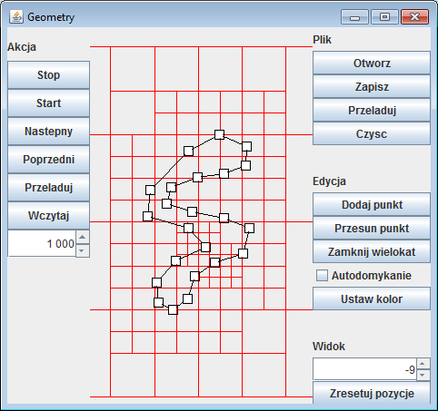
Plik
- Otwórz -umożliwia wczytywanie statycznego efektu pracy algorytmu
- Zapisz -umożliwia zapis aktualnego statycznego stanu punktów do pliku
- Przeładuj -wczytuje ponownie ostatnio otwarty plik
- Czyść -usuwa wszystkie punkty ze stanu aplikacji
Edycja
- Dodaj punkt -umożliwia dodawanie nowego punktu poprzez kliknięcie na obszar graficzny
- Przesuń punkt -umożliwia zmianę położenia punktu
- Zamknij wielokąt -tworzy nowy wielokąt z ostatnio dodanych punktów, które nie wchodzą jeszcze w skład żadnego wielokąta
- Autodomykanie -sprawia że każdy nowo dodany punkt staje się samodzielnym elementem graficznym i nie może być włączony do żadnego wielokąta
- Ustaw kolor -ustawia kolor dodawanych punktów i wielokątów
Widok
- Zoom -kontrolka umożliwia zmianę powiększenia obrazka na obrzarze graficznym
- Zresetuj pozycję -ustawia wyjściową pozycję i powiększenie obrazka
Akcja
- Stop -zatrzymuje animację kroków
- Start -wznawia animację kroków algorytmu
- Następny -przechodzi do następnego kroku
- Poprzedni -przechodzi do poprzedniego kroku
- Przeładuj -wczytuje symulację ponownie
- Wczytaj -wczytuje symulację algorytmu z pliku
- Interwał -konrolka umożliwia zmianę interwału czasowego animacji

Format danych

Format ten umożliwia wymianę danych pomiędzy wizualizatorem a programem implementującym algorytm jako kolejne kroki symulacji.
Specyfikacja:

-100.0, -100.0, 00ff00, A, 1
-100.0, 100.0, 00ff00, B, 1
step

Dane:
- [współrzędna x],
- [współrzędna y],
- [kolor rgb szestnastkowo],
- [etykieta punktu],
- [numer wielokąta, do którego należy punkt]
Komendy:
- step -oznacza kolejny krok algorytmu

Program implementujący algorytm

$>quad_tree.exe polygon plik
- Wczytuje punkty z pliku o nazwie "plik" i traktuje jako punkty wielokąta do triangulacji

$>quad_tree.exe points plik
- Wczytuje punkty z pliku o nazwie "plik" i traktuje jako punkty wielokąta do triangulacji

$>quad_tree.exe random rectangle a b liczba_punktów
- Generuje losowy zestaw punktów o liczebności "liczba_punktów" wewnątrz prostokąta o bokach długości a oraz b

$>quad_tree.exe random circle r liczba_punktów
- Generuje losowy zestaw punktów o liczebności "liczba_punktów" wewnątrz prostokąta koła o promieniu r

